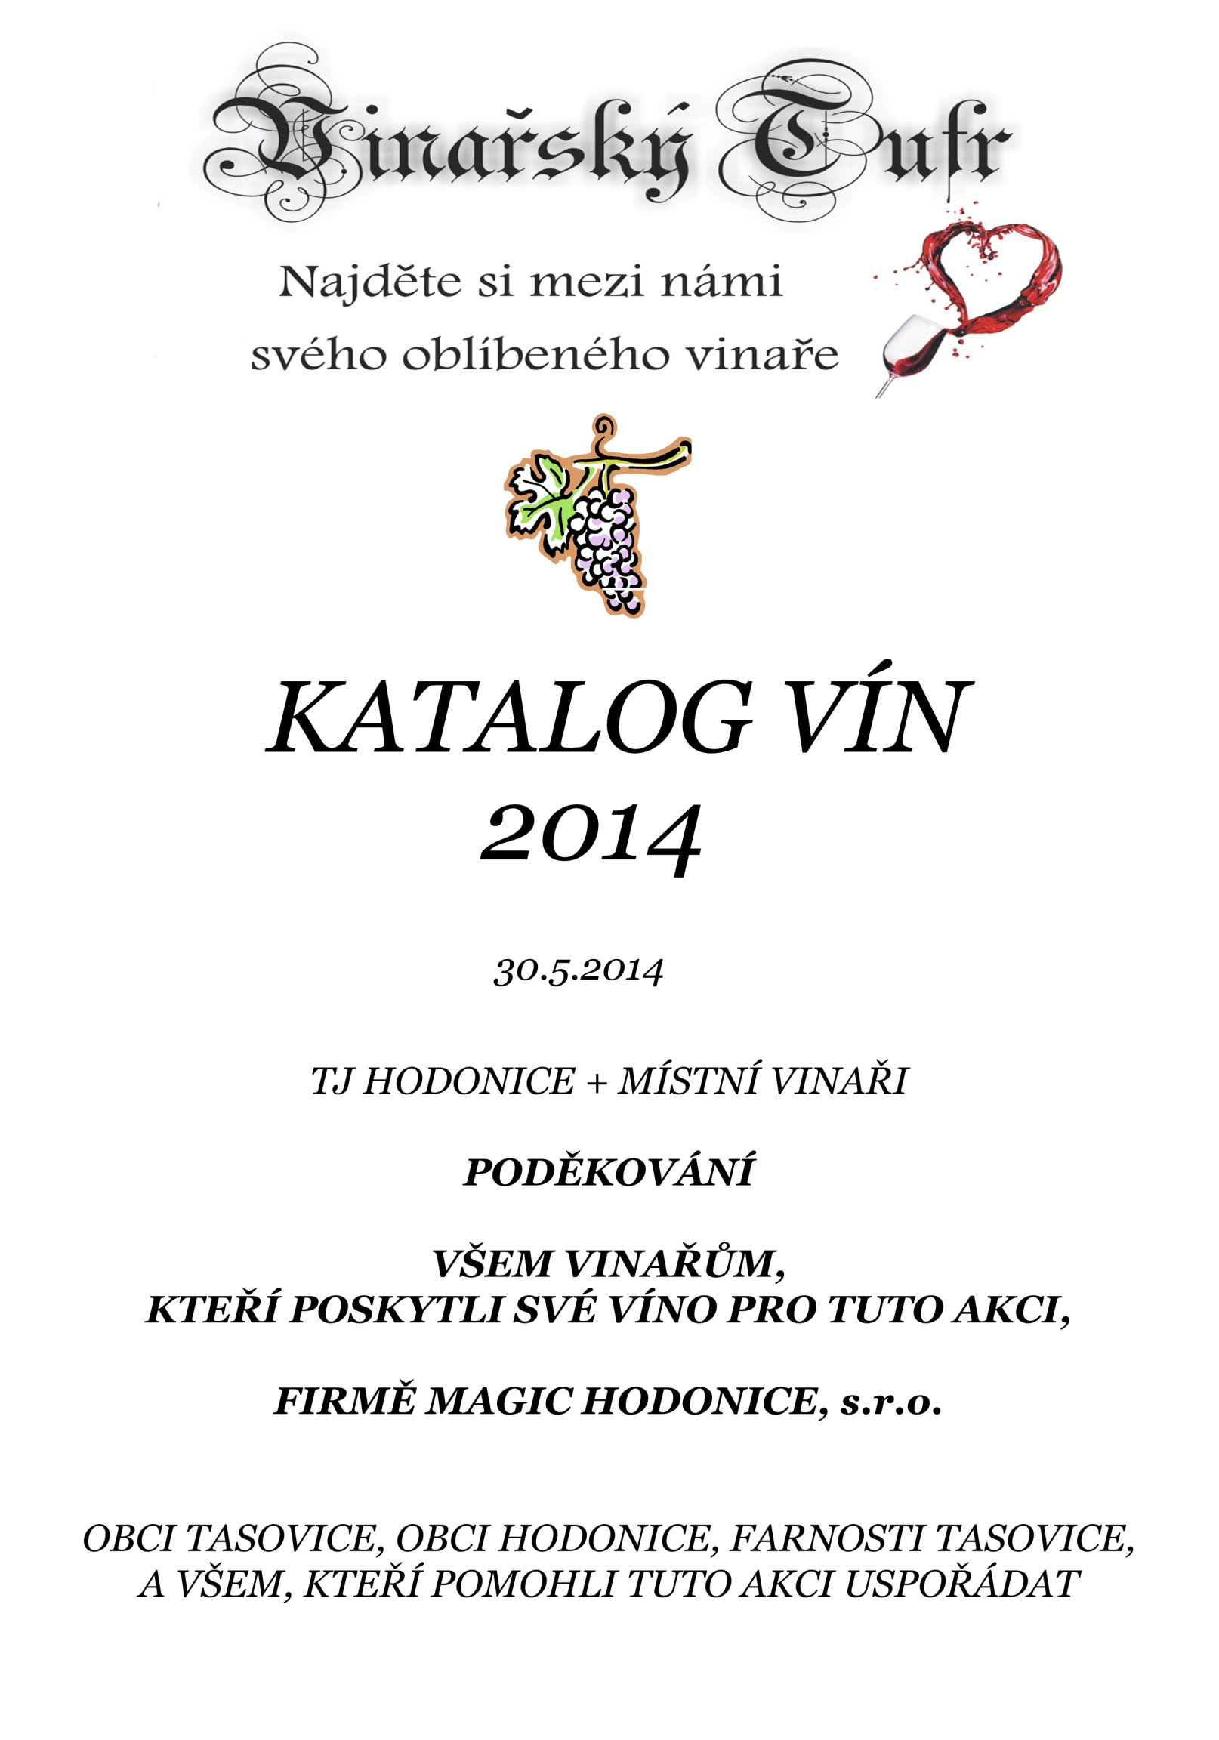

PROGRAM

17:30 Děti z hodonické školky
17:45 Oficiální zahájení VINAŘSKÉHO TUFRU 2014, přivítání hostů, přednáška Milušky Mitregové o lidovém tanci verbuňku
18:00 Děti z tasovické školky
18:10 Vyhlášení výsledků a předání cen z PUTOVÁNÍ PO TASOVICKÝCH SKLEPECH 2014
18:30 Začíná cimbálka, která bude s přestávkami hrát až do půl jedenácté
19:00 Pěvecký sbor Sousedé
19:10 ZUŠ mladší dívky
Předání ceny Miroslavu Groligovi, vítězi ankety lidu, za minulý ročník VINAŘSKÉHO TUFRU
20:00 Miluška Mitregová pohovoří o návrzích nových místních krojů
20:15 Pěvecké pásmo Mužáků z Tasovic
21:00 ZUŠ starší dívky + Cifry + sabráž
22:00 Vylosování z anketních lístků
23:00 S pánem Bohem - uzavření tanečního sálu, pokračování zpívání v degustačním přísálí
24:00 Ukončení VINAŘSKÉHO TUFRU

